2018年度

四川省攀枝花市医疗保险管理局部门决算

目录

公开时间：2019年9月18日

第一部分部门概况 4
一、基本职能及主要工作 4
二、机构设置 7
第二部分 2018年度部门决算情况说明 8
一、收入支出决算总体情况说明 8
二、收入决算情况说明 8
三、支出决算情况说明 9
四、财政拨款收入支出决算总体情况说明 9
五、一般公共预算财政拨款支出决算情况说明 10
六、一般公共预算财政拨款基本支出决算情况说明 13
七、“三公”经费财政拨款支出决算情况说明 14
八、政府性基金预算支出决算情况说明 16
九、国有资本经营预算支出决算情况说明 17
十一、其他重要事项的情况说明 34
第三部分名词解释 36
第四部分附件 39
附件1 39
附件2 44
第五部分附表 45
一、收入支出决算总表 46
二、收入总表 46
三、支出总表 46
四、财政拨款收入支出决算总表 46
五、财政拨款支出决算明细表（政府经济分类科目） 46
六、一般公共预算财政拨款支出决算表 46
七、一般公共预算财政拨款支出决算明细表 46
八、一般公共预算财政拨款基本支出决算表 46
九、一般公共预算财政拨款项目支出决算表 46
十、一般公共预算财政拨款“三公”经费支出决算表 46
十一、政府性基金预算财政拨款收入支出决算表 46
十二、政府性基金预算财政拨款“三公”经费支出决算表 46
十三、国有资本经营预算支出决算表 46

第一部分部门概况

一、基本职能及主要工作

（一）主要职能。

（职能参照省政府批准的三定方案）贯彻落实国家、省、市政府及相关职能部门制定的城镇基本医疗、工伤、生育保险政策规定，负责居民基本医疗保险业务经办及城镇职工、工伤、生育保险待遇环节的具体业务经办工作；按照协议对基本医疗、工伤、生育保险协议医疗机构及协议零售药店执行保险政策规定和为参保人员提供医疗服务的情况进行监督管理；负责全市疾病应急救助基金的相关工作；负责离休干部、二等乙级以上革命伤残军人（警察）、建国初期参加工作人员及其他医疗照顾人员医药费的审核等相关工作；配合开展医疗、工伤、生育保险和居民医保信息系统的建设、运行、升级维护和安全管理等相关工作。

（二）2018年重点工作完成情况。
1.付费改革纵深推进。制定《攀枝花市医疗保险管理局关于基本医疗保险参保人员按病种收付费结算及有关问题的通知》（攀医保〔2018〕62号），全面完成我市基本医疗保险按病种付费的支付方式改革，医保支付病种有原来10个扩大到102个。全年共审核结算单病种住院3578人（次），医疗费用1822.95万元，支付各类基金合计1226.83万元。
2.异地就医提质增效。2018 年我市新开通省内异地联网医院15 家，新开通跨省异地联网医院6家，截至12月底，全市共有16家医疗机构接入国家平台，35家医疗机构、25家定点零售药店接入省级平台。全市参保人员共计14458人次通过异地就医联网结算平台实现住院费用联网结算，其中1813人次通过国家平台实现了跨省就医联网结算；29386人次实现了门诊特殊疾病联网结算。其他省、市参保人员共计15782人次通过国家、省级平台在我市联网医院实现了住院费用联网结算，其中省外参保人员2736人次；120人次实现门诊特殊疾病联网结算。随着联网医药机构覆盖市、县（区）等级医院、乡镇卫生院和零售药店，通过跨省及省级平台实现了参保人员异地就医住院、门诊特殊疾病、普通门诊即时结算，极大地提升了参保人员异地就医结算的及时性、便捷性，有效缓解了参保人员资金垫付压力。
3.城乡居民医保全面整合。我局按照“结合实际筹资，消除待遇差异，统一管理体制，整合经办资源，保障民生服务”的原则，在制度整合和经办管理上实现全面衔接、平稳过渡。建立了以城乡居民医保为主体，大病保险、补充医疗保险和城乡医疗救助为辅助的多层次医疗保障体系。建档立卡贫困人口在县域内定点医疗机构住院发生的合规医疗费（含门诊急救、抢救费用和符合规定的日间手术费用）报销100%，贫困孕产妇在县域内定点医疗机构住院分娩发生的合规医疗费报销100%。2018年，我市城乡居民医保基金当期收入50023万元、支出47999万元，累计结余26194万元，全市参保城乡居民政策范围内住院费用的平均报销比例达到75%。
4.两定管理渐趋完善。为进一步规范医疗服务行为，确保医保制度稳健运行，我市以“文本、指标、执行”为着力点，持续加强两定机构服务协议管理。一是拓广度。2018版服务协议对全市169家医保定点医疗机构、17家工伤保险定点医疗机构、16家生育保险定点医疗机构、398家定点零售药店实现了险种、机构全覆盖。二是挖深度。 2018版协议在原服务协议的基础上，以“主协议+补充协议”为构架，既体现国家、省版协议必备条款，又结合我市实际充实主辅协议内容；既约定共性问题，又体现个性服务，确保协议管理管全程。三是提精度。2018版协议将在床率、人次人头比、每百门（急）诊病人住院率、生育保险剖宫产率、药品耗材购销存比率纳入考核，细化指标，明确责任，确保监管更细致更科学。四是显温度。2018版服务协议出台前分别征求两级经办机构、市内等级医疗机构意见，逐条逐款斟酌、谈判，力争实现提升服务能力、增强质控管理、兼顾三方利益、平稳基金运行的共同目标，充分体现两定协议的温度。
5.新版药品目录按时启用。按照省、市启用《药品目录（2018版）》有关要求,印发《攀枝花市医疗保险管理局关于执行<四川省基本医疗保险、工伤保险和生育保险药品目录（2018 年版）>与有关问题的通知》，对市、县两级医保经办机构及全市所有等级定点医疗机构开展专项培训。及时协调信息中心，确保数据推送准确及时，实现了20余万条药品编码数据库及时、准确切换。同时，根据2018版药品目录，重新修订、完善攀枝花市基本医疗保险门诊特殊疾病药品全库。
6.监管工作日益增强。结合按病组点数法付费方式改革，先后4次完善智能审核上线规则，调整审核项目1千余条。全年共审核全市联网费用职工医保住院12.00万人次，医疗费115586.29万元，审核拒付不合理费用458.74万元，支付各类基金合计79737.01万元；审核居民医保住院结算15.48万人次，医疗费用75752.23万元，普通门诊结算94.13万人次, 医疗费用6896.63万元, 门特结算4.10万人次，医疗费用1694.26万元，审核拒付不合理费用440.61万元，支付各类基金合计42750.96万元；审核工伤保险就诊结算17.59万人次,审核拒付不合理费用290.23万元，支付各类基金合计7624.24万元；审核生育、计划生育保险结算3136人次，审核拒付不合理费用7.89万元，支付各类基金合计9492.26万元。

二、机构设置
攀枝花市医疗保险管理局属参照公务员法管理的事业单位，无下属二级单位。
第二部分2018年度部门决算情况说明

- 收入支出决算总体情况说明
2018年度收、支总计1070.59万元。与2017年相比，收、支总计各增加203.47万元，增长23.47%。主要变动原因是2018年新增“疾病诊断相关分组与点数法相结合付费方式改革”项目系统建设和服务维护费。
（图1：收、支决算总计变动情况图）（柱状图）
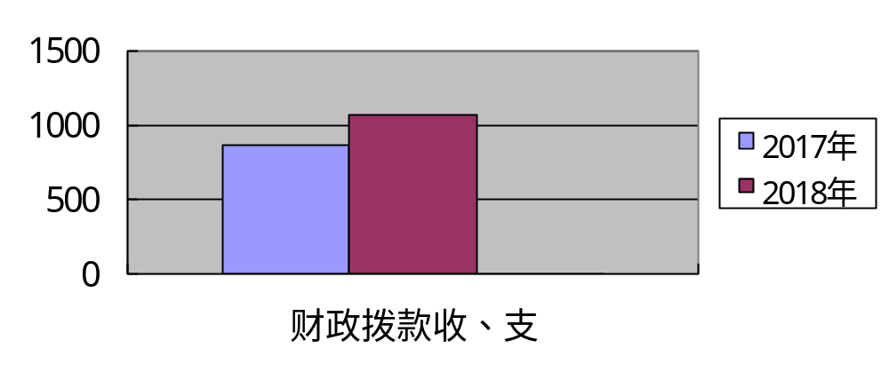
- 收入决算情况说明

2018年本年收入合计1070.59万元，其中：一般公共预算财政拨款收入1070.57万元，占99.998%；政府性基金预算财政拨款收入0万元，占0%；国有资本经营预算财政拨款收入0万元，占0%；事业收入0万元，占0%；经营收入0万元，占0%；附属单位上缴收入0万元，占0%；其他收入0.02万元，占0.002%。
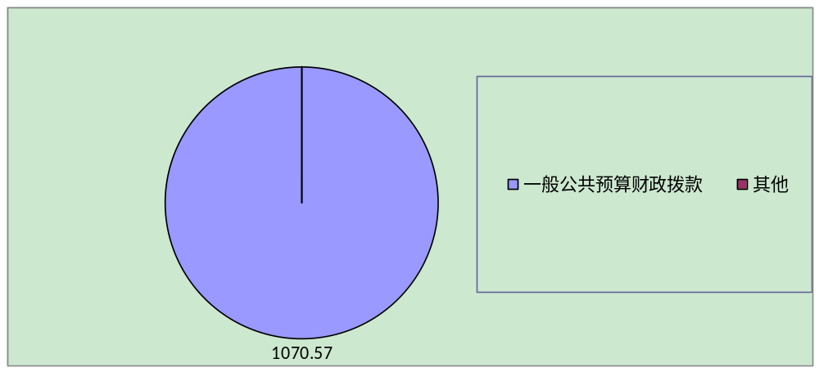（图2：收入决算结构图）（饼状图）
- 支出决算情况说明
2018年本年支出合计1041.76万元，其中：基本支出750.76万元，占72.07%；项目支出291万元，占27.93%；上缴上级支出0万元，占0%；经营支出0万元，占0%；对附属单位补助支出0万元，占0%。
（图3：支出决算结构图）（饼状图）


四、财政拨款收入支出决算总体情况说明
2018年财政拨款收、支总计1070.57万元。与2017年相比，财政拨款收、支总计各增加204.86万元，增长23.66%。主要变动原因是2018年新增“疾病诊断相关分组与点数法相结合付费方式改革”项目系统建设和服务维护费。
（图4：财政拨款收、支决算总计变动情况）（柱状图）
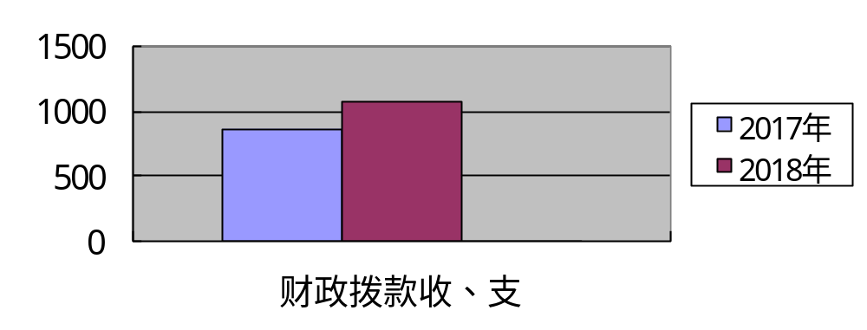
（除国有资本经营预算外，数据来源于财决Z01-1表，口径为“总计”数+国有资本经营预算。）

五、一般公共预算财政拨款支出决算情况说明

（一）一般公共预算财政拨款支出决算总体情况
2018年一般公共预算财政拨款支出1041.73万元，占本年支出合计的99.99%。与2017年相比，一般公共预算财政拨款增加176.02万元，增长20.33%。主要变动原因是2018年新增“疾病诊断相关分组与点数法相结合付费方式改革”项目系统建设和服务维护费。

（图5：一般公共预算财政拨款支出决算变动情况）（柱状图）

（二）一般公共预算财政拨款支出决算结构情况
2018年一般公共预算财政拨款支出1041.73万元，主要用于以下方面:一般公共服务（类）支出0万元，占0%；教育支出（类）0万元，占0%；科学技术（类）支出0万元，占0%；社会保障和就业（类）支出982.53万元，占94.32%；医疗卫生支出0万元，占0%；住房保障支出59.2万元，占5.68%。（罗列全部功能分类科目，至类级。）
（图6：一般公共预算财政拨款支出决算结构）（饼状图）
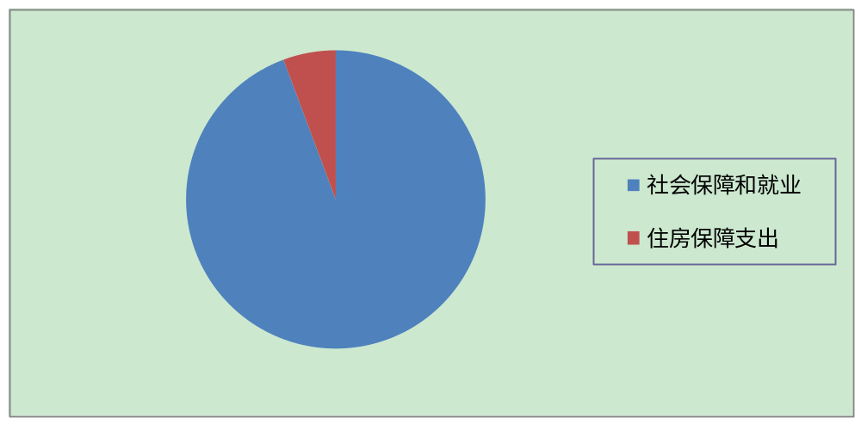

（三）一般公共预算财政拨款支出决算具体情况

2018年一般公共预算支出决算数为1041.73，完成预算100%。其中：
1.一般公共服务（类）***（款）***（项）:支出决算为0万元，完成预算0%，决算数小于/等于预算数的主要原因是…。
2.教育（类）***（款）***（项）:支出决算为0万元，完成预算0%，决算数小于/等于预算数的主要原因是…。
3.科学技术（类）***（款）***（项）:支出决算为0万元，完成预算0%，决算数小于/等于预算数的主要原因是…。
4.文化体育与传媒（类）***（款）***（项）:支出决算为0万元，完成预算0%，决算数小于/等于预算数的主要原因是…。
5.社会保障和就业支出（类）人力资源和社会保障管理事务（款）行政运行（项）:支出决算为605.49万元，完成预算100%。
6.社会保障和就业支出（类）人力资源和社会保障管理事务（款）社会保险业务管理事务（项）:支出决算为3万元，完成预算100%。
7. 社会保障和就业（类）人力资源和社会保障管理事务（款）社会保险经办机构（项）:支出决算为168万元，完成预算100%。
8. 社会保障和就业（类）民政管理事务（款）行政运行（项）:支出决算为6.01万元，完成预算100%。
9. 社会保障和就业支出（类）行政事业单位离退休（款）未归口管理的行政单位离退休（项）:支出决算为15.78万元，完成预算100%。
10. 社会保障和就业支出（类）行政事业单位离退休（款）机关事业单位基本养老保险缴费支出（项）:支出决算为64.25万元，完成预算100%。
11.社会保障和就业支出（类）其他社会保障和就业支出（款）其他社会保障和就业支出（项）:支出决算为120万元，完成预算100%。
12.住房保障支出（类）住房改革支出（款）住房公积金（项）:支出决算为59.2万元，完成预算100%。
13.医疗卫生与计划生育（类）***（款）***（项）:支出决算为0万元，完成预算0%，决算数小于/等于预算数的主要原因是…。
（数据来源财决08表，罗列全部功能分类科目至项级。上述“预算”口径为调整预算数。增减变动原因为决算数<项级>和调整预算数<项级>比较，与预算数持平可以不写原因。）

六、一般公共预算财政拨款基本支出决算情况说明
2018年一般公共预算财政拨款基本支出750.75万元，其中：
人员经费703.84万元，主要包括：基本工资、津贴补贴、机关事业单位基本养老保险缴费、其他工资福利支出、退休费、住房公积金等。
公用经费46.91万元，主要包括：工会经费、福利费、其他交通费、办公设备购置等。
（数据来源财决07表，根据本部门实际支出情况罗列全部经济分类科目。）

七、“三公”经费财政拨款支出决算情况说明

（一）“三公”经费财政拨款支出决算总体情况说明
2018年“三公”经费财政拨款支出决算为0.9万元，完成预算76.92%，决算数小于预算数（或与预算数持平）的主要原因是我局认真贯彻落实中央八项规定和省市十项规定，压缩公务接待次数，严把接待支付关，降低行政运行成本。
（上述“预算”口径为调整预算数，包括政府性基金支出决算情况。）

（二）“三公”经费财政拨款支出决算具体情况说明
2018年“三公”经费财政拨款支出决算中，因公出国（境）费支出决算0万元，占0%；公务用车购置及运行维护费支出决算0万元，占0%；公务接待费支出决算0.9万元，占100%。具体情况如下：
（图8：“三公”经费财政拨款支出结构）（饼状图）
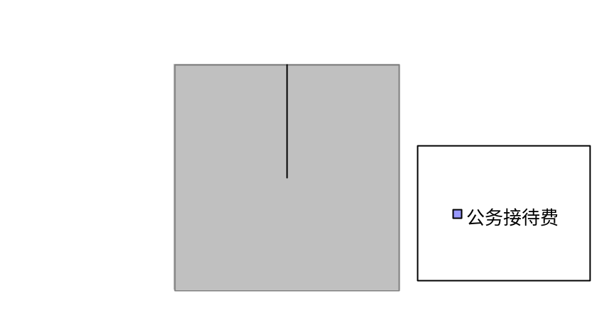
1.因公出国（境）经费支出0万元，完成预算0%。全年安排因公出国（境）团组0次，出国（境）0人。因公出国（境）支出决算比2017年增加/减少0万元，增长/下降0%。主要原因是……。
开支内容包括：…（团组名称、出访地点、取得成效）等。
2.公务用车购置及运行维护费支出0万元,完成预算0%。公务用车购置及运行维护费支出决算比2017年增加/减少0万元，增长/下降0%。主要原因是……。
其中：公务用车购置支出0万元。全年按规定更新购置公务用车0辆，其中：轿车0辆、金额0万元，越野车0辆、金额0万元，载客汽车0辆、金额0万元，主要用于…。截至2018年12月底，单位共有公务用车0辆，其中：轿车0辆、越野车0辆、载客汽车0辆。
公务用车运行维护费支出0万元。主要用于…（具体工作）等所需的公务用车燃料费、维修费、过路过桥费、保险费等支出。
3.公务接待费支出0.9万元，完成预算76.92%。公务接待费支出决算比2017年增加0.04万元，增长4.65%。主要原因是因为2018年开展了“疾病诊断相关分组与点数法相结合付费方式改革”，省内、地市州医保经办机构前来我市学习调研，造成了接待费略有增长。
主要用于执行公务、开展业务活动开支的交通费、住宿费、用餐费等。国内公务接待7批次，48人次（不包括陪同人员），共计支出0.9万元，具体内容包括：（1）中共网赴攀枝花医保局汇报交流工作发生公务接待费0.04万元。（2）南充精神卫生中心来我局签订2018年医保服务协议发生公务接待费0.04万元。（3）四川省人社厅赴攀枝花开展调研工作发生公务接待费0.19万元。（4）2018年度全省医疗保险基金使用情况交叉检查发生公务接待费0.22万元。（5）四川省人社厅调研城乡居民医保制度和大病保险工作发生公务接待费0.18万元（6）迎接省医保局第三调研组开展医保工作调研公务接待费0.13万元（7）绵阳市医保局赴我局考察学习接待发生公务接待费0.1万元
外事接待支出0万元，外事接待0批次，0人，共计支出0万元，主要用于接待…（具体项目）。主要用于……
其他国内公务接待支出0万元，主要用于……

八、政府性基金预算支出决算情况说明
2018年政府性基金预算拨款支出0万元。
- 国有资本经营预算支出决算情况说明
2018年国有资本经营预算拨款支出0万元。
- 预算绩效情况说明
- 预算绩效管理工作开展情况。
根据预算绩效管理要求，本部门（单位）在年初预算编制阶段，组织对省级财政人力资源社会保障服务能力建设定向财力转移支付资金、医保业务运行费、收入征管成本补助资金、“疾病诊断相关分组与点数法相结合付费方式改革”项目系统建设和服务维护费4个项目开展了预算事前绩效评估，对4个项目编制了绩效目标，预算执行过程中，选取4个项目开展绩效监控，年终执行完毕后，对4个项目开展了绩效目标完成情况梳理填报。
本部门按要求对2018年部门整体支出开展绩效自评，从评价情况来看部门整体在支出的资金安排和使用上仍有不可预见性。在科学设置预算绩效指标上还需进一步加强，对绩效评价工作结果运用力度不足，没有发挥绩效评价的作用。下一步改进措施：严格按照财政批复的预算指标，根据资金计划和用途，合理安排好各项支出，对重点支出项目经过综合绩效评价，调整支出预算。重视绩效评价结果应用，将绩效评价结果作为预算安排的重要依据，根据绩效评价结果分析诊断资金支出的管理问题，对后续资金拨付提出建议意见，提高支出项目的管理水平。（简要说明整体绩效情况）。本部门还自行组织了4个项目绩效评价，从评价情况来看在部门预算中做到了厉行节约，反对铺张浪费，严格按照预算来执行，全年收支平衡。（简要说明项目绩效情况）。
- 项目绩效目标完成情况。
本部门在2018年度部门决算中反映“省级财政人力资源社会保障服务能力建设定向财力转移支付资金”、“医保业务运行费”、“收入征管成本补助资金”、“疾病诊断相关分组与点数法相结合付费方式改革”4个项目绩效目标实际完成情况。（本单位部门项目绩效目标个数在5个以上的，选取5个项目进行公开，目标个数在5个以下的，全部进行公开，公开内容包括完成情况综述和完成情况表）。
1.省级财政人力资源社会保障服务能力建设定向财力转移支付资金项目绩效目标完成情况综述。项目全年预算数3万元，执行数为3万元，完成预算的100%。通过项目实施，保障（支持、促进、提高……）了医保基本业务运行，实现了专款专用。(按照项目总体目标简要描述项目成效），发现的主要问题：部门整体在支出的资金安排和使用上仍有不可预见性。下一步改进措施：严格按照财政批复的预算指标，根据资金计划和用途，合理安排好各项支出。
2.医保业务运行费项目绩效目标完成情况综述。项目全年预算数78万元，执行数为78万元，完成预算的100%。通过项目实施，保障（支持、促进、提高……）了医保基本业务运行，实现了专款专用。(按照项目总体目标简要描述项目成效），发现的主要问题：部门整体在支出的资金安排和使用上仍有不可预见性。下一步改进措施：严格按照财政批复的预算指标，根据资金计划和用途，合理安排好各项支出。
3.收入征管成本补助资金项目绩效目标完成情况综述。项目全年预算数90万元，执行数为90万元，完成预算的100%。通过项目实施，保障（支持、促进、提高……）了医保基本业务运行，实现了专款专用。(按照项目总体目标简要描述项目成效），发现的主要问题：部门整体在支出的资金安排和使用上仍有不可预见性。下一步改进措施：严格按照财政批复的预算指标，根据资金计划和用途，合理安排好各项支出。
4.疾病诊断相关分组与点数法相结合付费方式改革”项目系统建设和服务维护费绩效目标完成情况综述。项目全年预算数149.2万元，执行数为120万元，完成预算的80.43%。通过项目实施，保障（支持、促进、提高……）了医保基本业务运行，实现了专款专用。(按照项目总体目标简要描述项目成效），发现的主要问题：部门整体在支出的资金安排和使用上仍有不可预见性。下一步改进措施：严格按照财政批复的预算指标，根据资金计划和用途，合理安排好各项支出。

项目支出绩效目标完成情况表
(2018 年度)（1）
项目名称 |  |  | 省级财政人力资源社会保障服务能力建设定向财力转移支付资金
预算单位 |  |  | 攀枝花市医疗保险管理局
预算执行情况(万元) | 预算数: |  | 3万元 | 执行数: | 3万元
预算执行情况(万元) | 其中-财政拨款: |  |  | 其中-财政拨款:
预算执行情况(万元) | 其它资金: |  | 0 | 其它资金:
年度目标完成情况 | 预期目标 |  |  | 实际完成目标
年度目标完成情况 | 2018年我市基本医疗保险参保105.17万人 |  |  | 2018年，我市基本医疗保险参保113.58万人，超市人社局目标任务8个百分点。其中：城镇职工医保参保42.75万人，城乡居民医保参保70.83万人。
绩效指标完成情况 | 一级指标 | 二级指标 | 三级指标 | 预期指标值(包含数字及文字描述) | 实际完成指标值(包含数字及文字描述)
绩效指标完成情况 | 项目完成指标 |  |  | 强化基金预决算编制 | 做好《预算编制工作底表》的汇总、会审、分析上报，持续强化对预算执行情况的监督、管理、考核。认真做好城乡居民医保基金的预决算工作，加强医保基金管理和监督，为推进总额控制下的付费方式改革奠定基础。
绩效指标完成情况 | 项目完成指标
绩效指标完成情况 | 项目完成指标
绩效指标完成情况 | 项目完成指标
绩效指标完成情况 | 项目完成指标
绩效指标完成情况 | ……
绩效指标完成情况 | 效益指标 |  |  | 公共服务水平有所提高 | 公共服务水平有所提高
绩效指标完成情况 | 效益指标
绩效指标完成情况 | ……
绩效指标完成情况 | 满意度指标 |  |  | 医疗保险参保人员满意度有所提高 | 医疗保险参保人员满意度达到80%

项目支出绩效目标完成情况表
(2018 年度)（2）
项目名称 |  |  | 医保业务运行费
预算单位 |  |  | 攀枝花市医疗保险管理局
预算执行情况(万元) | 预算数: |  | 78万元 | 执行数: | 78万元
预算执行情况(万元) | 其中-财政拨款: |  |  | 其中-财政拨款:
预算执行情况(万元) | 其它资金: |  | 0 | 其它资金:
年度目标完成情况 | 预期目标 |  |  | 实际完成目标
年度目标完成情况 | 2018年我市基本医疗保险参保105.17万人 |  |  | 2018年，我市基本医疗保险参保113.58万人，超市人社局目标任务8个百分点。其中：城镇职工医保参保42.75万人，城乡居民医保参保70.83万人。
绩效指标完成情况 | 一级指标 | 二级指标 | 三级指标 | 预期指标值(包含数字及文字描述) | 实际完成指标值(包含数字及文字描述)
绩效指标完成情况 | 项目完成指标 |  |  | 监管工作日益增强 | 一是配合省医保局联合成都市医保局对我市医疗医保基金使用情况进行交叉检查，抽查了20家医保定点医疗机构，抽查住院及出院病历375份，检查总人数3495人次，检查中未发现虚假住院、伪造医疗文书等欺诈骗保情况。依据协议追回违规费用113.7万元,追回率100%，并按协议约定处以违约金120.51万元。二是在全国打击欺诈骗取医保基金专项行动“回头看”中，县（区）两级经办机构共计检查94家定点医药机构，现场抽查住院及出院病历1767份，检查收费凭证发票111份，检查住院总人次3.62万人次，大数据筛查3.58万人次，抽查药品及耗材进销存109个品种，检查中医理疗项目48个，电话回访参保人员964人。全市检查发现有51家定点医药机构不同程度地存在违规行为，目前已追回违规费用74.7万元，追回率达100%，并按协议约定处以违约金89.5万元。三是通过专项稽查，从快从重查处一起定点零售药店刷医保卡串换生活用品的违规行为，追回违规费用 1.26 万元，并按照协议约定处以违约金6.3万元，解除医保定点服务协议，关停医保结算系统，明确五年内不得在原址或原法人重新申请医保定点服务。
绩效指标完成情况 | 项目完成指标
绩效指标完成情况 | 项目完成指标
绩效指标完成情况 | 项目完成指标
绩效指标完成情况 | 项目完成指标
绩效指标完成情况 | ……
绩效指标完成情况 | 效益指标 |  |  | 公共服务水平有所提高 | 公共服务水平有所提高
绩效指标完成情况 | 效益指标
绩效指标完成情况 | ……
绩效指标完成情况 | 满意度指标 |  |  | 医疗保险参保人员满意度有所提高 | 医疗保险参保人员满意度达到80%

项目支出绩效目标完成情况表
(2018 年度)（3）
项目名称 |  |  | 收入征管成本补助资金项目绩效目标完成情况综述
预算单位 |  |  | 攀枝花市医疗保险管理局
预算执行情况(万元) | 预算数: |  | 90万元 | 执行数: | 90万元
预算执行情况(万元) | 其中-财政拨款: |  |  | 其中-财政拨款:
预算执行情况(万元) | 其它资金: |  | 0 | 其它资金:
年度目标完成情况 | 预期目标 |  |  | 实际完成目标
年度目标完成情况 | 2018年我市基本医疗保险参保105.17万人 |  |  | 2018年，我市基本医疗保险参保113.58万人，超市人社局目标任务8个百分点。其中：城镇职工医保参保42.75万人，城乡居民医保参保70.83万人。
绩效指标完成情况 | 一级指标 | 二级指标 | 三级指标 | 预期指标值(包含数字及文字描述) | 实际完成指标值(包含数字及文字描述)
绩效指标完成情况 | 项目完成指标 |  |  | 异地联网结算扩面提速 | 截至12月底，全市共有16家医疗机构接入国家平台，35家医疗机构、25家定点零售药店接入省级平台。全市参保人员共计14458人次通过异地就医联网结算平台实现住院费用联网结算，其中1813人次通过国家平台实现了跨省就医联网结算；29386人次实现了门诊特殊疾病联网结算。其他省、市参保人员共计15782人次通过国家、省级平台在我市联网医院实现了住院费用联网结算，其中省外参保人员2736人次；120人次实现门诊特殊疾病联网结算。
绩效指标完成情况 | 项目完成指标 |  |  | 异地结算审核智能高效 | 截至 2018 年 12月底，共计筛查出的违规数据 3885条，涉及金额 22.29 万元：直接扣款 717条，涉及金额 2.27 万元；补差审批已处理扣款 802 条，涉及金额 3.85万元。
绩效指标完成情况 | 项目完成指标 |  |  | 两定管理渐趋完善 | “四度”优化，完善协议。一是拓广度。2018版服务协议对全市169家医保定点医疗机构、17家工伤保险定点医疗机构、16家生育保险定点医疗机构、398家定点零售药店实现了险种、机构全覆盖。二是挖深度。 2018版协议在原服务协议的基础上，以“主协议+补充协议”为构架，既体现国家、省版协议必备条款，又结合我市实际充实主辅协议内容；既约定共性问题，又体现个性服务，确保协议管理管全程。三是提精度。2018版协议将在床率、人次人头比、每百门（急）诊病人住院率、生育保险剖宫产率、药品耗材购销存比率纳入考核，细化指标，明确责任，确保监管更细致更科学。四是显温度。2018版服务协议出台前分别征求两级经办机构、市内等级医疗机构意见，逐条逐款斟酌、谈判，力争实现提升服务能力、增强质控管理、兼顾三方利益、平稳基金运行的共同目标，充分体现两定协议的温度。
绩效指标完成情况 | 项目完成指标
绩效指标完成情况 | 项目完成指标
绩效指标完成情况 | ……
绩效指标完成情况 | 效益指标 |  |  | 公共服务水平有所提高 | 公共服务水平有所提高
绩效指标完成情况 | 效益指标
绩效指标完成情况 | ……
绩效指标完成情况 | 满意度指标 |  |  | 医疗保险参保人员满意度有所提高 | 医疗保险参保人员满意度达到80%

项目支出绩效目标完成情况表
(2018 年度)（4）
项目名称 |  |  | 疾病诊断相关分组与点数法相结合付费方式改革”项目系统建设和服务维护费
预算单位 |  |  | 攀枝花市医疗保险管理局
预算执行情况(万元) | 预算数: |  | 149.2万元 | 执行数: | 120万元
预算执行情况(万元) | 其中-财政拨款: |  |  | 其中-财政拨款:
预算执行情况(万元) | 其它资金: |  | 0 | 其它资金:
年度目标完成情况 | 预期目标 |  |  | 实际完成目标
年度目标完成情况 | 2018年我市基本医疗保险参保105.17万人 |  |  | 2018年，我市基本医疗保险参保113.58万人，超市人社局目标任务8个百分点。其中：城镇职工医保参保42.75万人，城乡居民医保参保70.83万人。
绩效指标完成情况 | 一级指标 | 二级指标 | 三级指标 | 预期指标值(包含数字及文字描述) | 实际完成指标值(包含数字及文字描述)
绩效指标完成情况 | 项目完成指标 |  |  | 较好实现区域内基金支出合理增长、初步建立医疗机构良性竞争机制以及建立医疗机构规范和医保预付的合作机制。 | 医保支付病种有原来10个扩大到102个。全年共审核结算单病种住院3578人（次），医疗费用1822.95万元，支付各类基金合计1226.83万元。
绩效指标完成情况 | 项目完成指标
绩效指标完成情况 | 项目完成指标
绩效指标完成情况 | 项目完成指标
绩效指标完成情况 | 项目完成指标
绩效指标完成情况 | ……
绩效指标完成情况 | 效益指标 |  |  | 公共服务水平有所提高 | 公共服务水平有所提高
绩效指标完成情况 | 效益指标
绩效指标完成情况 | ……
绩效指标完成情况 | 满意度指标 |  |  | 医疗保险参保人员满意度有所提高 | 医疗保险参保人员满意度达到80%

- 部门开展绩效评价结果。
本部门按要求对2018年部门整体支出绩效评价情况开展自评，《XX部门2018年部门整体支出绩效评价报告》见附件。
本部门自行组织对XXX项目、XXX项目开展了绩效评价，《XXX项目2018年绩效评价报告》见附件。（非涉密部门均需公开部门整体支出评价报告，部门自行组织的绩效评价情况根据部门实际公开）

十一、其他重要事项的情况说明

（一）机关运行经费支出情况
2018年，攀枝花市医保局机关运行经费支出46.90万元，比2017年减少6.59万元，下降12.32%（或与2017年决算数持平）。主要原因是我局认真贯彻落实中央八项规定和省市十项规定，严把接待支付关，降低行政运行成本。
（数据来源财决CS05表）

（二）政府采购支出情况
2018年，市医保局政府采购支出总额6.76万元，其中：政府采购货物支出6.76万元、政府采购工程支出0万元、政府采购服务支出0万元。主要用于市医保局业务正常开展。授予中小企业合同金额0万元，占政府采购支出总额的0%，其中：授予小微企业合同金额0万元，占政府采购支出总额的0%。

（数据来源财决CS06表）

（三）国有资产占有使用情况
截至2018年12月31日，共有车辆0辆，其中：部级领导干部用车0辆、一般公务用车0辆、一般执法执勤用车0辆、特种专业技术用车0辆、其他用车0辆，其他用车主要是用于……单价50万元以上通用设备0台（套），单价100万元以上专用设备0台（套）。

（数据来源财决CS05表，按部门决算报表填报数据罗列车辆情况。）

- 名词解释

1.财政拨款收入：指单位从同级财政部门取得的财政预算资金。
2.事业收入：指事业单位开展专业业务活动及辅助活动取得的收入。如…（二级预算单位事业收入情况）等。
3.经营收入：指事业单位在专业业务活动及其辅助活动之外开展非独立核算经营活动取得的收入。如…（二级预算单位经营收入情况）等。
4.其他收入：指单位取得的除上述收入以外的各项收入。主要是…（收入类型）等。
5.用事业基金弥补收支差额：指事业单位在当年的财政拨款收入、事业收入、经营收入、其他收入不足以安排当年支出的情况下，使用以前年度积累的事业基金（事业单位当年收支相抵后按国家规定提取、用于弥补以后年度收支差额的基金）弥补本年度收支缺口的资金。
6.年初结转和结余：指以前年度尚未完成、结转到本年按有关规定继续使用的资金。
7.结余分配：指事业单位按照事业单位会计制度的规定从非财政补助结余中分配的事业基金和职工福利基金等。
8、年末结转和结余：指单位按有关规定结转到下年或以后年度继续使用的资金。
9.一般公共服务（类）…（款）…（项）：指……。
10.外交（类）…（款）…（项）：指……。
11.公共安全（类）…（款）…（项）：指……。
12.教育（类）…（款）…（项）：指……。
13.科学技术（类）…（款）…（项）：指……。
14.文化体育与传媒（类）…（款）…（项）：指……。
15.社会保障和就业（类）…（款）…（项）：指……。
16.医疗卫生与计划生育（类）…（款）…（项）：指……。
17.节能环保（类）…（款）…（项）：指……。
18.城乡社区（类）…（款）…（项）：指……。
19.农林水（类）…（款）…（项）：指……。
20.交通运输（类）…（款）…（项）：指……。
21.资源勘探信息等（类）…（款）…（项）：指……。
22.商业服务业（类）…（款）…（项）：指……。
23.金融（类）…（款）…（项）：指……。
24.国土海洋气象等（类）…（款）…（项）：指……。
25.住房保障（类）…（款）…（项）：指……。
26.粮油物资储备（类）…（款）…（项）：指……。
……
……
……
（解释本部门决算报表中全部功能分类科目至项级，请参照《2018年政府收支分类科目》增减内容。）
27.基本支出：指为保障机构正常运转、完成日常工作任务而发生的人员支出和公用支出。
28.项目支出：指在基本支出之外为完成特定行政任务和事业发展目标所发生的支出。
29.经营支出：指事业单位在专业业务活动及其辅助活动之外开展非独立核算经营活动发生的支出。
30.“三公”经费：指部门用财政拨款安排的因公出国（境）费、公务用车购置及运行费和公务接待费。其中，因公出国（境）费反映单位公务出国（境）的国际旅费、国外城市间交通费、住宿费、伙食费、培训费、公杂费等支出；公务用车购置及运行费反映单位公务用车车辆购置支出（含车辆购置税）及租用费、燃料费、维修费、过路过桥费、保险费等支出；公务接待费反映单位按规定开支的各类公务接待（含外宾接待）支出。
31.机关运行经费：为保障行政单位（含参照公务员法管理的事业单位）运行用于购买货物和服务的各项资金，包括办公及印刷费、邮电费、差旅费、会议费、福利费、日常维修费、专用材料及一般设备购置费、办公用房水电费、办公用房取暖费、办公用房物业管理费、公务用车运行维护费以及其他费用。
32.……。

（名词解释部分请根据各部门实际列支情况罗列，并根据本部门职责职能增减名词解释内容。）

第四部分附件

附件1

XX部门2018年部门整体支出绩效评价报告

一、部门（单位）概况
（一）机构组成。
（二）机构职能。
（三）人员概况。
二、部门财政资金收支情况
（一）部门财政资金收入情况。
（二）部门财政资金支出情况。
三、部门整体预算绩效管理情况（根据适用指标体系进行调整）
（一）部门预算管理。
包括部门绩效目标制定、目标完成、预算编制准确、支出控制、预算动态调整、执行进度、预算完成情况和违规记录等情况。
（二）专项预算管理。
包括专项预算项目程序严密、规划合理、结果符合、分配科学、分配及时、专项预算绩效目标完成、实施绩效、违规记录等情况。
（三）结果应用情况。
包括部门自评质量、绩效目标公开和自评公开、评价结果整改和应用结果反馈等情况。
四、评价结论及建议
（一）评价结论。
（二）存在问题。
（三）改进建议。

攀枝花市医疗保险管理局
部门整体支出绩效评价报告

一、部门概况
（一）职能职责
攀枝花市医疗保险管理局（以下简称“市医保局”）的职能职责是：认真贯彻落实国家、省、市政府及相关职能部门制定的城镇基本医疗、工伤、生育保险政策规定，负责城乡居民基本医疗保险业务经办及城镇职工、工伤、生育保险待遇环节的具体业务经办工作；按照协议对基本医疗、工伤、生育保险协议医疗机构及协议零售药店执行保险政策规定和为参保人员提供医疗服务的情况进行监督管理；负责全市疾病应急救助基金的相关工作；负责离休干部、二等乙级以上革命伤残军人（警察）、建国初期参加工作人员及其他医疗照顾人员医药费的审核等相关工作；配合开展医疗、工伤、生育保险和居民医保信息系统的建设、运行、升级维护和安全管理等相关工作。
（二）人员编制及内设机构
市医保局为参照公务员管理的事业单位，内设办公室、基金财务科、城乡居民医保科、稽核科、工伤生育科、费用审核结算科、综合业务科、异地就医科和档案科。截至2018年底，编制人数45人，实有人数38人，资产包括流动资产和固定资产（通用设备、家具等），总价值71.09万元。
二、部门财政资金收支情况
（一）部门财政资金收入情况
2018年财政拨款收入1070.57万元，主要用于社会保障和就业支出和住房保障支出。
（二）部门财政资金支出情况
2018年，市医保局主动作为，积极适应新形势、应对新情况，以增强群众获得感，保障基金安全为目标，以“创人民群众满意的人社公共服务体系”，全力推进人社系统“一号工程”建设为指导思想，按照依法依规经办，深化“标准化、精细化、信息化”建设的根本思路，从城乡医保制度整合、扩大异地就医即时结算成果、提升费用监审质量、推进支付方式改革等方面开展工作，全面提升医保经办管理服务水平。
2018年我局财政资金支出1041.75万元，其中：基本支出750.75万元，项目支出291.00万元。基本支出主要用于人员经费703.84万元，主要包括：基本工资、津贴补贴、机关事业单位基本养老保险缴费、其他工资福利支出、退休费、住房公积金等。公用经费46.91万元，主要包括：工会经费、福利费、其他交通费、办公设备购置等。
项目支出中的商品和服务支出主要用于支付审核、监管定点医疗机构的16名聘用人员劳务费74.07万元，职工差旅费16.10万元，疾病诊断相关分组与点数法相结合付费方式改革”项目系统建设和服务维护费120万元等。
三、部门财政支出管理情况
（一）预算编制情况
根据现行财政体制和定员定额标准，认真测算、反复研究，精心编制2018年预算报表、力争将预算编好、编细、编实，减少漏编、少编等情况的发生，提高年初预算编制的准确性。
（二）执行管理情况
注重调整优化支出结构。在预算执行中，优化支出结构，合理控制支出，确保实现收支平衡。具体来说：一是严格执行预算，落实人员支出；二是严格控制“三公”经费，即公务接待费的支出；三是严把支付审核关，严禁无预算、超预算、超标准、超范围开支；四是优化支出结构，通过一般性支出的压缩，着重保障医保报销、审核、稽核等业务性工作支出，做到资金一旦下达，及时拨付使用。
（三）决算编制情况
按照每年财政下发的决算编制要求，做好决算编制工作，既要主动向领导汇报，又要积极与各业务部门进行沟通、协调，对编制的决算报告在单位内部达成共识，通过对2018决算数据的认真核算、深入分析，及时发现资金收支和财务管理中存在的问题，提出切实可行的对策建议，为领导决策提供参考依据，促进决算编制和执行管理水平的不断提高。
（四）支出绩效情况
2018年，财政拨款资金保障医保各项业务工作的顺利开展，实现了城镇居民基本医疗保险和新型农村合作医疗两项制度的整合，初步建立了统一的城乡居民基本医疗保险制度，完成省、市政府下达的城乡基本医疗保险参保人数的年度目标任务，城乡居民参保率达到99%；做好定点单位的监管，确保医疗保险基金安全；做好医保异地联网结算，方便参保人员就医结算。有力推进按病组点数法付费改革，较好实现了区域内基金支出合理增长，建立了医疗机构规范和医保预付的合作机制。在部门预算中做到了厉行节约、反对铺张浪费，严格按照预算来执行，全年收支平衡。
四、评价结论及建议
（一）评价结论
通过对财政收支情况、预决算编制、执行管理和支出绩效情况的综合评比，我局绩效评价自评情况良好，自评得分80分。
（二）存在问题
在部门整体支出的资金安排和使用上仍有不可预见性。在科学设置预算绩效指标上还需进一步加强，对绩效评价工作结果运用力度不足，没有发挥绩效评价的作用。
（三）改进建议
严格按照财政批复的预算指标，根据资金计划和用途，合理安排好各项支出，对重点支出项目经过综合绩效评价，调整支出预算。重视绩效评价结果应用，将绩效评价结果作为预算安排的重要依据，根据绩效评价结果分析诊断资金支出的管理问题，对后续资金拨付提出建议意见，提高支出项目的管理水平。

攀枝花市医疗保险管理局
2019年8月29日

附件2
2018年攀枝花市医疗保险管理局项目支出绩效评价报告

一、评价工作开展及项目情况
项目评价实施方案情况（包括选点、评价指标、评价方法、基础数据表等情况）
（一）项目基本情况
2018年全市城乡居民医保参保人员达到71.55万人，将付费改革向纵深推进，异地就医提质增效，城乡居民医保全面整合，定点医疗机构管理渐趋完善、新版药品目录按时启用，监管工作日益增强。
（二）评价工作开展
2018年市医疗保险管理局项目支出绩效自评指标体质选用一级评价指标4个，一级评价指标名称及权重分别为：投入（权益30%）、产出与效益（权重30%）、项目管理情况（权重40%），评价方法主要使用“比较法。”
二、评价结论及绩效分析
（一）评价结论
项目绩效评价总体结论（包括项目评价得分表）
本部门对社会保险经办机构项目开展了绩效评价，得分为92分，存在的问题：部门项目在支出的资金安排和使用上仍有不可预见性。在科学设置预算绩效指标上还需进一步加强，对绩效评价工作结果运用力度不足，没有发挥绩效评价的作用。下一步改进措施：严格按照下一步改进措施：严格按照财政批复的预算指标，根据资金计划和用途，合理安排好各项支出，对重点支出项目经过综合绩效评价，调整支出预算。重视绩效评价结果应用，将绩效评价结果作为预算安排的重要依据，根据绩效评价结果分析诊断资金支出的管理问题，对后续资金拨付提出建议意见，提高支出项目的管理水平。

2018年项目支出绩效评价得分表
单位名称/
项目名称
一级  指标 | 二级  指标 | 三级指标 | 分值 | 得分
（20分）  项目决策 | （10分）  科学决策 | 必要性  （政策依据) | 5 | 5
（20分）  项目决策 | （10分）  科学决策 | 可行性  （政策完善） | 5 | 5
（20分）  项目决策 | （10）  绩效目标 | 明确性 | 5 | 4
（20分）  项目决策 | （10）  绩效目标 | 合理性 | 5 | 5
（10分）  项目管理 | （7分）  资金管理 | 资金分配 | 3 | 3
（10分）  项目管理 | （7分）  资金管理 | 资金使用 | 4 | 4
（10分）  项目管理 | （3分）  项目执行 | 执行规范 | 3 | 3
（特性指标70分）  项目绩效 | （20）  项目完成 | 完成数量 | 5 | 5
（特性指标70分）  项目绩效 | （20）  项目完成 | 完成质量 | 5 | 5
（特性指标70分）  项目绩效 | （20）  项目完成 | 完成时效 | 5 | 5
（特性指标70分）  项目绩效 | （20）  项目完成 | 完成成本 | 5 | 5
（特性指标70分）  项目绩效 | （50分）  项目效益 | 经济效益（可选项） | 40 | 7
（特性指标70分）  项目绩效 | （50分）  项目效益 | 社会效益（可选项） | 40 | 5
（特性指标70分）  项目绩效 | （50分）  项目效益 | 生态效益（可选项） | 40 | 5
（特性指标70分）  项目绩效 | （50分）  项目效益 | 可持续效益（可选项） | 40 | 5
（特性指标70分）  项目绩效 | （50分）  项目效益 | 公平效率（可选项） | 40 | 7
（特性指标70分）  项目绩效 | （50分）  项目效益 | 使用效率（可选项） | 40 | 5
（特性指标70分）  项目绩效 | （50分）  项目效益 | 服务对象满意度 | 10 | 9
总分 | 92

（二）绩效分析
1、项目决策
以《攀枝花市人民政府办公室关于全面建设群众满意的人社公共服务体质工作的意见》为指导，秉持《攀枝花市人力资源和社会保障局关于印发基层人力资源和社会保障公共服务平台标准化建设的实施方案》建设思路，开展医保经办机构业务。
必要性和可行性分析（包括政策依据和政策完善，政策和需求的吻合程度分析），绩效目标设置情况（包括绩效目标设置的明确性和合理性）
2、项目管理
资金分配情况： 市财政局在2018年2月12日以攀财资预【2018】2号下达业务运行费78万元，在2018年6月21日以攀财资社【2018】57号-1下达省级财政人力资源社会保障服务能力建设定向财力转移支付资金3万元，在2018年11月5日以攀财资社【2018】125号下达追加医疗保险专项工作经费，在2018年12月19日以攀财资社【2018】178号下达疾病诊断相关分组与点数法相结合付费方式改革”项目系统建设和服务维护费149.2万元。
资金使用情况：主要用于支付审核、监管定点医疗机构的16名聘用人员劳务费74.07万元，职工差旅费16.10万元，疾病诊断相关分组与点数法相结合付费方式改革”项目系统建设和服务维护费120万元等。
资金分配情况（资金分配管理的科学合理性）资，金使用情况（项目、资金管理的科学规范性）
3、项目绩效
2018年，财政拨款资金保障医保各项业务工作的顺利开展，实现了城镇居民基本医疗保险和新型农村合作医疗两项制度的整合，初步建立了统一的城乡居民基本医疗保险制度，完成省、市政府下达的城乡基本医疗保险参保人数的年度目标任务，城乡居民参保率达到99%；做好定点单位的监管，确保医疗保险基金安全；做好医保异地联网结算，方便参保人员就医结算。有力推进按病组点数法付费改革，较好实现了区域内基金支出合理增长，建立了医疗机构规范和医保预付的合作机制。在部门预算中做到了厉行节约、反对铺张浪费，严格按照预算来执行，全年收支平衡。
项目目标完成情况（数量、质量、时效、成本），项目效益情况（经济效益、项目社会效益、生态效益、可持续效益、公平性、资金使用效率、受益群体满意度等）。
三、存在主要问题
在部门项目支出的资金安排和使用上仍有不可预见性。在科学设置预算绩效指标上还需进一步加强，对绩效评价工作结果运用力度不足，没有发挥绩效评价的作用。
四、相关措施建议
五、 严格按照财政批复的预算指标，根据资金计划和用途，合理安排好各项支出，对重点支出项目经过综合绩效评价，调整支出预算。重视绩效评价结果应用，将绩效评价结果作为预算安排的重要依据，根据绩效评价结果分析诊断资金支出的管理问题，对后续资金拨付提出建议意见，提高支出项目的管理水平

第五部分 附表

一、收入支出决算总表

二、收入总表

三、支出总表

四、财政拨款收入支出决算总表

五、财政拨款支出决算明细表（政府经济分类科目）

六、一般公共预算财政拨款支出决算表

七、一般公共预算财政拨款支出决算明细表

八、一般公共预算财政拨款基本支出决算表

九、一般公共预算财政拨款项目支出决算表

十、一般公共预算财政拨款“三公”经费支出决算表

十一、政府性基金预算财政拨款收入支出决算表（此表无数据）

十二、政府性基金预算财政拨款“三公”经费支出决算表（此表无数据）

十三、国有资本经营预算支出决算表（此表无数据）

